1. Build Your First Website

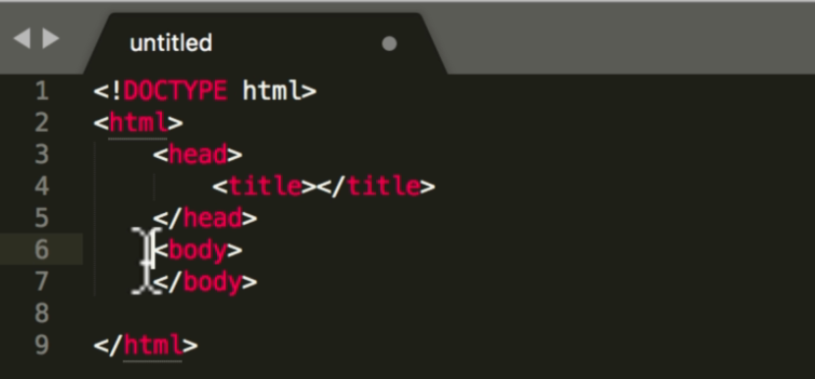

Format

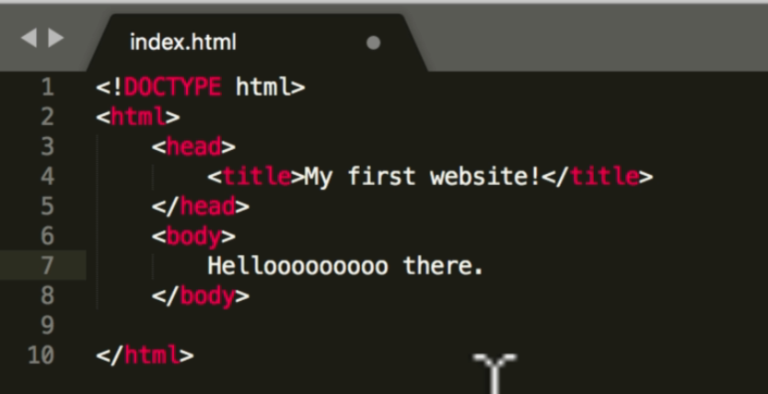

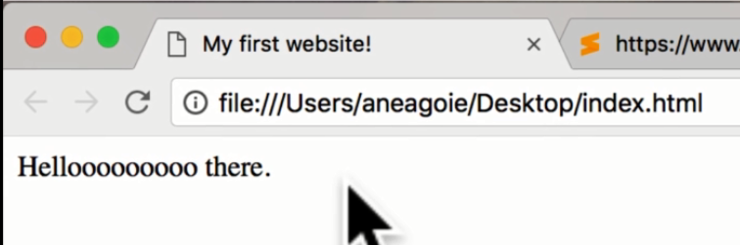

3.DEVELOPER FUNDAMENTALS III

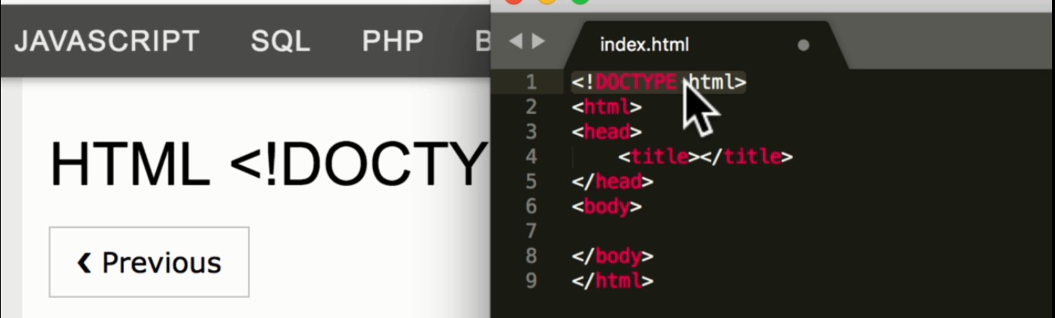

Doctype chỉ ra đoạn code này dùng html

6. HTML Tags

Mấy tag cơ bản

7. HTML Tags 2

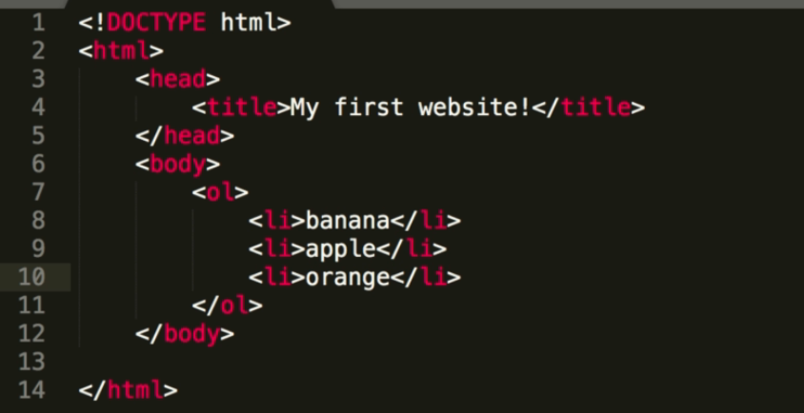

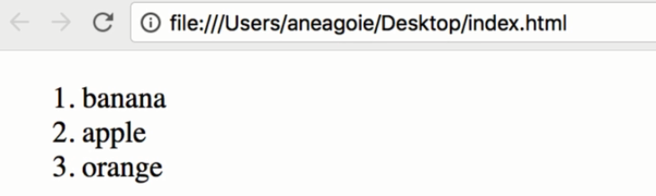

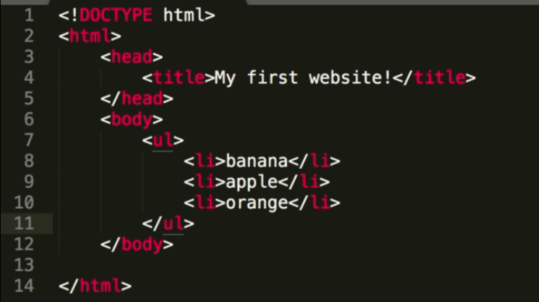

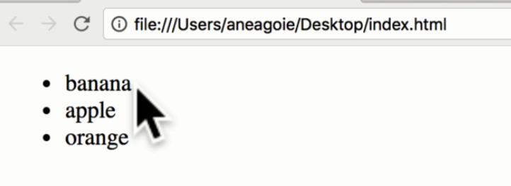

8. Self Closing HTML Tags

<br>

<hr> : line

Img



9. Anchor Tag



